运输部厚板堆场A、B跨行车无人化改造
手持应用软件设计开发

详细设计说明书

项 目 号
文档编号 | _26_ZS_001
工程编号 | 无
版 本 号 | 1.0
保密级别 | 一般 | 内部事项 | 普通商密 | 核心商密

上海宝信软件股份有限公司

运输部厚板堆场A、B跨行车无人化改造
手持应用软件设计开发

详细设计说明书

编制： | 阳婷 | 编制日期：
审核： |  | 审核日期：
批准： |  | 批准日期：

上海宝信软件股份有限公司
修订记录
日期 | 作者 | 版本 | 修改原因 | 主要修改内容
 | 阳婷 | 0.1 | 模板确定 | 新建。
 | 阳婷 | 0.2 | 修订 | 设计书初稿建立。
 | 阳婷 | 0.3 | 修订 | 根据评审意见修改，增加总体流程图等。

目 录
1. 设计思想 4
1.1 设计说明 4
1.2 实施内容 4
1.3 前提条件 5
2. 系统架构 6
3. 业务流程 7
3.1 车辆信息管理流程图 7
3.2 车辆信息分析流程图 8
3.3 车辆移动计划流程图 9
3.4 车辆位置变更流程图 11
3.5 试车间管理流程图 13
3.6 NCR部件管理流程图 15
3.7 人员工时管理流程图 17
3.8 物料申领管理流程图 18
3.9 工器具管理流程图 20
3.10 人员技能管理流程图 22
3.11 大屏展示管理流程图 23
3.12 业务站内信流程图 25
4. 软件功能 27
4.1 系统总体功能图 27
5. 画面设计 28
5.1 画面清单 28
5.2 管理平台软件 28
5.3 手持终端软件 28
6. 数据库设计 29
7. 接口设计 30

设计思想

设计说明
依据运输部厚板堆场A、B跨行车无人化系统的设计要求，作业的手持终端需要与行车UACS系统连接，不再与运输数传系统连接。因此手持终端功能需要根据自动作业的需求重新设计开发。改造完成后，手持终端采集数据上传给少人化UACS系统。理货人员依据不同的作业情况，选择相应的模块作业。

实施内容
通过RFID技术实现采集现场钢卷和板坯信息上传给UACS系统；
通过RFID技术实现框架或者车辆入位信息采集上传给UACS系统；
钢卷和板坯的清盘库信息发送给UACS系统；
钢卷和板坯的销账信息发送给UACS系统；

前提条件
运输管理信息系统计划各类作业计划正常编制。
物流系统全天候码头船库地上局系统服务器接收作业计划、作业实绩功能正常。
各个业务模块间数据交互正常。
现场按照终端操作规范作业。
无线广域网、无线局域网、有线网络保持畅通。
人员信息、车辆信息、运输基准信息等基础数据完整完备。

系统架构
统架构图如下所示：
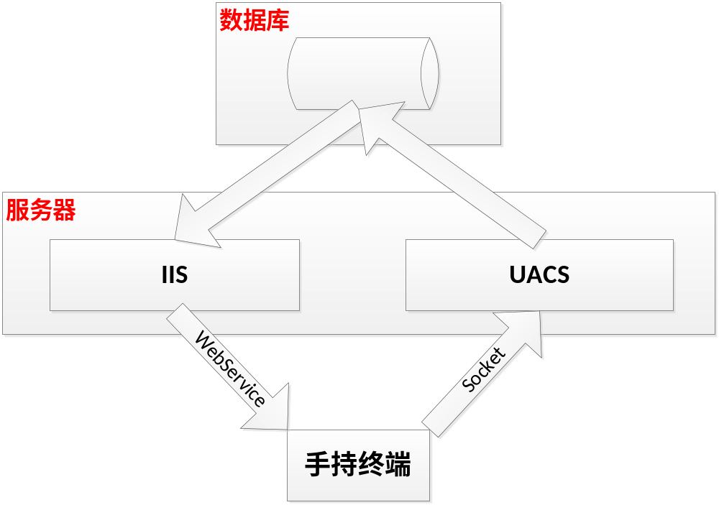

业务流程
注：黄色部分为新增部分。

板坯入库
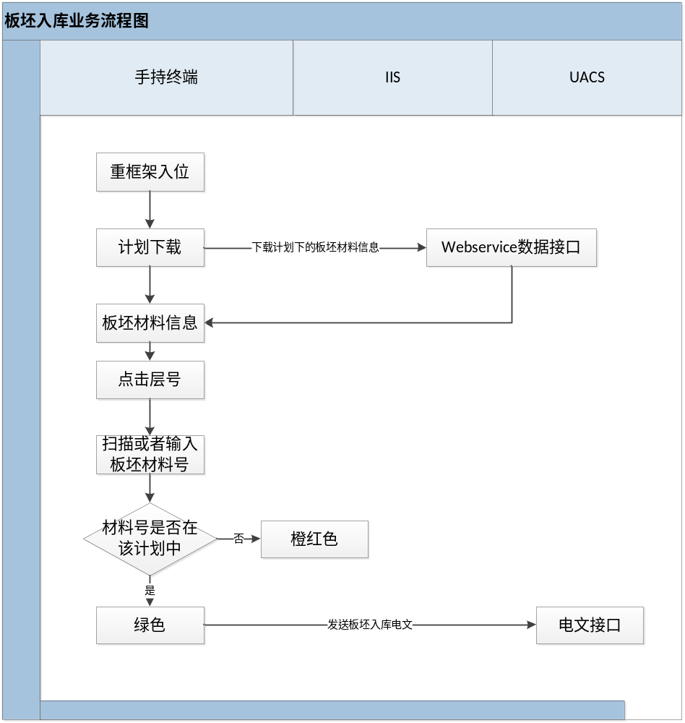
完成重框入位后，按“Enter”键进入板坯材料扫描界面。
点击下载，根据计划号下载该计划下所有板坯信息，供手持终端进行比对。
点击层号，扫描或输入板坯材料号，扫描或输入完毕，进行判断，校验该材料是否在清单中，如果在则材料号显示为绿色；如果不在则显示棕红色。
所有材料扫描或输入完毕，点击完成发送入库电文。

板坯清盘库
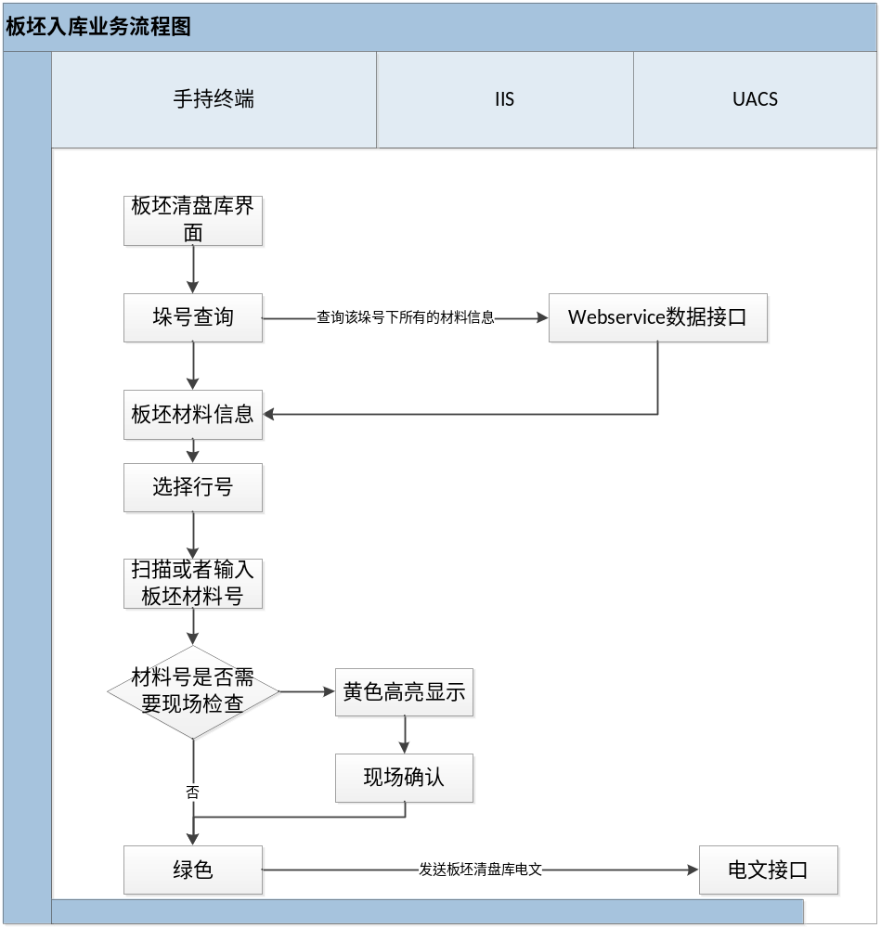
点击进入板坯清盘库界面。
输入需要盘点的垛号，点击查询，返回该列所有的材料信息，按行号排列。
通过下拉框选择一个行号，界面显示该行所有的材料，并按层号排列，由人工判断实际材料和系统信息是否一致。
如果不一致，高亮显示黄色，点击错误层号的材料，扫描或输入正确的材料号，修改完成，点击完成发送当前行的板坯清盘库完成电文。

软件功能
注：黄色部分为新增部分。

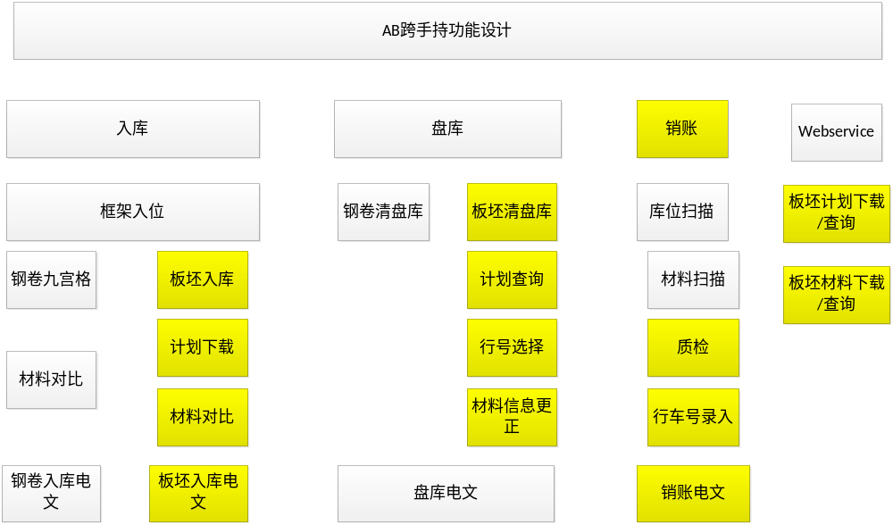

画面设计

主页面
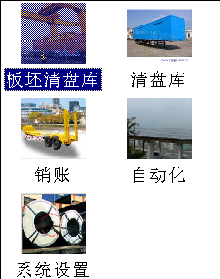
成功登录后，系统进入功能主页面，主要分为板坯清盘库、清盘库、销账、系统设置、自动化5个功能块，点击“esc”按钮可退出当前登录，返回登录界面。

板坯清盘库
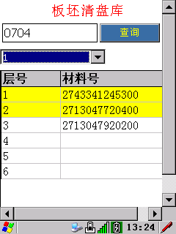

选中主页“板坯清盘库”按钮并按“enter”回车键进入板坯清盘库画面。
操作步骤：
- 输入板坯清盘所在的4位列号（即垛号，如0714），点击查询按钮，查询该列所有的板坯材料号；
- 选中行号（如第1行）；
- 数据显示框出现该垛该行下所有的板坯材料号，如果材料号是黄色高亮显示，这是需要进行现场判断的板坯；
- 选中材料号，双击可进行材料号修改；
- 盘丕材料号都核对正确后，按大黄键进行报文发送。

清盘库
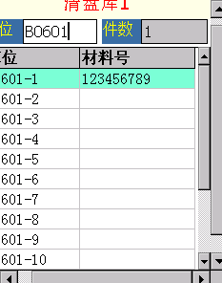
选中主页“清盘库”按钮并按“enter”回车键进入板坯清盘库画面。
操作步骤：
- 库位输入库位号；
- 选择库位，单击可输入或者修改材料号；
- 材料号输入完后，按大黄色发送键，发送报文

入库销账库
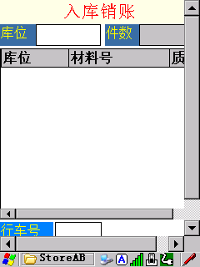
选中主页“销账”按钮并按“enter”回车键进板坯的入库销账画面。
操作步骤：
- 扫描库位号和材料号；
- 输入行车号；
- 材料号输入完后，按大黄色发送键，发送报文

系统设置
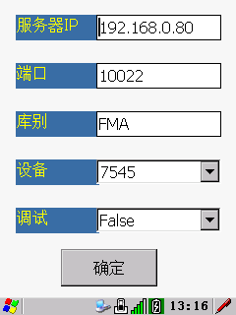
选中主页“系统设置”按钮并按“enter”回车键进入系统设置画面。
该页面可查看本机系统基本配置，（有误可修改）。

自动化

自动化框架信息
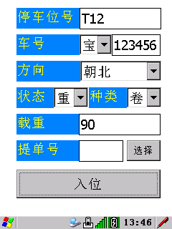
选中主页“自动化”按钮并按“enter”回车键进入该界面；
操作步骤：
1、钢卷入库：输入相关信息后，种类默认选择“卷”，点击入位后，按“TAB”键进入钢卷入库材料输入界面；
2、钢卷入库：输入相关信息后，种类选择“板”，点击入位后，按回车键进入板坯入库材料输入界面；

钢卷入库
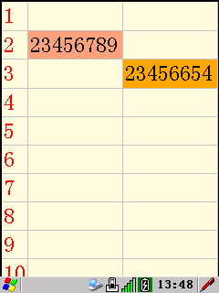
由自动化框架信息界面进入钢卷信息录入界面：
操作步骤：
- 选着位置输入钢卷材料号；
- 材料号输入完后，按发送键发送报文信息
- 进入行车作业指令界面后，车辆钢卷装完离开后，点击“离开”按钮，确认车辆离开；
- 按“ESC”按钮返回上一个界面。

板坯入库
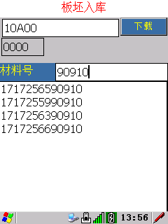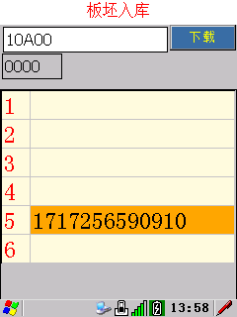
在自动化的框架信息界面输入完后，点击入位后按 “enter”键进入板坯入库界面。
操作步骤：
- 输入计划号后5位下载计划话下面的材料信息；
- 选择板坯层号后，双击数据栏，输入材料号后5位，从下拉材料号中选择正确的材料号，按回车键录入选择的材料号
- 按“ESC”按钮返回上一个界面。

数据库设计

数据表清单
序号 | 表名称(英文) | 表名称(中文) | 主键 | 更新频度 | 记录数  （万） | 保存时间  (年/月/日) | 备注
 | StorageUserLogin | 仓库、码头交接班信息记录表
 | FrameIn | 框架信息表
 | FrameLayOut | 框架布局信息表
 | ExpSlabPlan | 板坯入库计划表

数据表结构

交接班信息记录表[StorageUserLogin]
序号 | 英文名 | 中文名 | 主键 | 类型 | 长度 | 单位 | 空否 | 缺省 | 上限 | 下限 | 备注
 | ZDH | 终端号 |  | C | 50
 | UserID | 工号 |  | C | 50
 | Class | 班别 |  | C | 50
 | StorageID | 库别 |  | C | 50
 | StorageQY | 作业区域 |  | C | 50
 | StartTime | 上班时间 |  | C | 50

框架信息表[FrameIn]
序号 | 英文名 | 中文名 | 主键 | 类型 | 长度 | 单位 | 空否 | 缺省 | 上限 | 下限 | 备注
 | GH | 工号 |  | C | 50
 | RQ | 日期 |  | C | 50
 | BB | 班别 |  | C | 50
 | ParkID | 停车位号 |  | C | 50
 | CarID | 车号 |  | C | 50
 | KZFlag | 空重 |  | C | 50
 | CTFX | 方向 |  | C | 50
 | Weight | 载重 |  | N
 | TDH | 提单号 |  | C | 50
 | RWTime | 入位时间 |  | C | 50

框架布局信息表[FrameLayout]
序号 | 英文名 | 中文名 | 主键 | 类型 | 长度 | 单位 | 空否 | 缺省 | 上限 | 下限 | 备注
 | FrameID | 框架号 |  | C | 50
 | Row | 行号 |  | C | 50
 | Column | 列号 |  | C | 50
 | X | X坐标 |  | D | 50
 | Y | Y坐标 |  | D | 50
 | CLH | 材料号 |  | C | 50
 | RKFlag | 入库标志 |  | C | 50
 | MZ | 毛重 |  | N
 | JZ | 净重 |  | N
 | WCFlag | 完成标记 |  | C | 50
 | WCTime | 完成时间 |  | C | 50

板坯入库计划表[ExpSlabPlan]
序号 | 英文名 | 中文名 | 主键 | 类型 | 长度 | 单位 | 空否 | 缺省 | 上限 | 下限 | 备注
 | ZDH | 终端号 |  | C | 50
1 | JHH | 计划号 |  | C | 50
2 | CLH | 材料号 |  | C | 50

接口设计

接口清单
序号 | 电文号  /文件名 | 中文名称 | 调用后台程序名 | 应用应答  (电文号) | 触发方式 | 通信方式 | 发送  /接收 | 备注
 | ZDUA01 | 车辆到达停车位
 | ZDUA03 | 入库手持扫描结果上传
 | ZDUA16 | 请盘库材料信息 |  |  |  |  |  | 原电文上新增板坯清盘库
 | ZDUA17 | 入库板坯信息上传 |  |  |  |  |  | 新增

接口明细

车辆到达停车位[ZDUA01]
序号 | 英文名 | 中文名 | 关键字 | 类型 | 长度 | 单位 | 缺省 | 上限 | 下限 | 备注
 | Operator | 操作人员工号 |  | C | 8
 | RQ | 日期 |  | C | 14
 | Shift | 班别 |  | C | 2 |  |  |  |  | 21：夜 22：白
 | Crew | 作业区 |  | C | 1 |  |  |  |  | 1:甲2：乙3：丙 4：丁
 | Parking_No | 停车位编号 |  | C | 32 |  |  |  |  | S0301
 | FrameID | 框架号/车号 |  | C | 32
 | Status | 空重状态 |  | C | 1 |  |  |  |  | 0:空 1：重
 | Head_Postion | 框架朝向 |  | C | 1 |  |  |  |  | N:朝北;S:朝南
 | Pull_Ability | 车头驮载能力 |  | N | 6 | KG
 | TDH | 提单号 |  | C | 6
 | MaterialType | 材料种类 |  | C | 1 |  |  |  |  | J:卷；B:板坯

入库手持扫描结果上传[ZDUA03]
序号 | 英文名 | 中文名 | 关键字 | 类型 | 长度 | 单位 | 缺省 | 上限 | 下限 | 备注
 | Operator | 操作人员工号 |  | C | 8
 | RQ | 日期 |  | C | 14
 | Shift | 班别 |  | C | 2
 | Crew | 作业区 |  | C | 1
 | Parking_No | 停车位编号 |  | C | 32 |  |  |  |  | S0301
 | FrameID | 框架号/车号 |  | C | 32
 | Count | 循环次数 |  | N | 2
以下循环，最大循环30次
 | Car_Coil_Position | 车上钢卷逻辑位置 |  | C | 32 |  |  |  |  | 7位代码
 | ZZDY | 制造单元 |  | C | 4
 | Material_No | 材料号 |  | C | 20
 | Scan_Time | 扫描时间 |  | C | 14
 | Quality_Code | 质量代码 |  | C | 2
 | Flag_AllowIn | 入库标志 |  | C | 1 |  |  |  |  | 0:不入库1：入库
 | SteelWide | 钢卷宽度（激光） |  | N | 4 | mm
 | SteelDiameter | 钢卷内经（激光） |  | N | 4 | mm

清盘库材料信息[ZDUA16]
No |  | 项目名称 | 类型 | 长度 | 单位 | 数据项说明 | 数据值范围 | 是否中文 | 备注
 |  | 工号 | C | 6 |  |  |  |  | 原电文的基础上，新增板坯的清盘库
 |  | 日期 | C | 14
 |  | 班别 | C | 2
 |  | 作业区 | C | 1
 |  | 发送时间 | C | 14
 |  | 循环数 | N | 2
 |  | 材料号 | C | 12
 |  | 库位 | C | 11

入库板坯信息上传[ZDUA17新增]
序号 | 英文名 | 中文名 | 关键字 | 类型 | 长度 | 单位 | 缺省 | 上限 | 下限 | 备注
1 | Operator | 操作人员工号 |  | C | 8
2 | RQ | 日期 |  | C | 14
3 | Shift | 班别 |  | C | 2
4 | Crew | 作业区 |  | C | 1
5 | Parking_No | 停车位编号 |  | C | 32 |  |  |  |  | S0301
6 | FrameID | 框架号/车号 |  | C | 32
7 | Count | 循环次数 |  | N | 2
以下循环，最大循环30次
 | LayerNO | 层号 |  | N | 2 |  |  |  |  | 车上板坯的层号
 | Material_No | 材料号 |  | C | 20

